Friday, 18 December 2020:
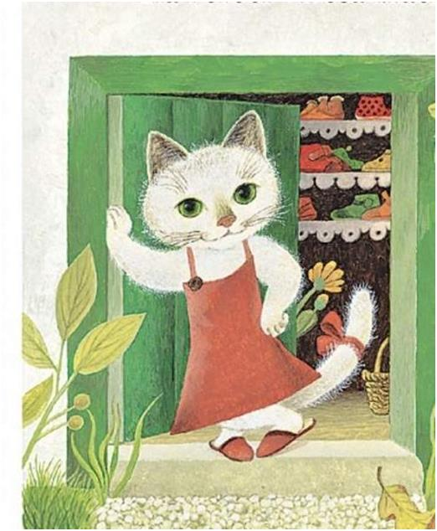

1. Odpri učbenik na strani 38 in si oglej sličice in besede v nalogi 32/a. Že veš, iz katere pravljice so te besede? Spodaj so prevodi, ki si jih zapiši v zvezek pod naslov The Cat Who Steals Slippers (Muca Copatarica)
tidy– pospravljen, urejen
untidy– nepospravljen, neurejen
village - vas
barefoot – bos
dewy grass – rosna trava
invite – povabiti
clean and mended – čist in popravljen

2. Odpri zvočni posnetek The Cat Who Steals Slippers v današnji mapi in ob poslušanju glej sličice v učbeniku na strani 38, naloga 32/b. Sličice razvrsti v pravilni vrstni red.

 3. Poslušaj posnetek ponovno in naredi še nalogo 32/d na strani 39 v učbeniku. Poveži začetke in konce povedi (ustno).
4. Odpri delovni zvezek na strani 39 in glasno preberi pravljico v nalogi 36. Nato reši nalogo 37.
V sredo boste na ZOOM uri odigrali pravljico.

5 Za sredino ZOOM uro pripravi sliko neke osebe, na primer igralca, pevca, manekena (lahko kar izrežeš iz kakšne reklame za oblačila ali revije). V sredo boš opisal/a osebo in povedala, kaj ima oblečeno (ni treba zapisati, samo povedal/a boš).

Enjoy your weekend and see you soon

